ALUNO (A):

DATA DA PROVA: / / 2021
LISTA DE RECUPERAÇÃO – FÍSICA

SÉRIE: 1º ANO

TURMA: A 4º BIMESTRE

PROFESSOR (A): KAIQUE
Nota:

Nº DE QUESTÕES:
15

- Preencha o cabeçalho de forma legível e completa.
- A interpretação das questões faz parte da avaliação.
- Certifique-se de que, em cada questão, todo o desenvolvimento e as operações estejam explícitos, o não cumprimento do item anulará a questão.
- Utilize somente caneta de tinta azul ou preta. Prova feita a lápis não será corrigida e não terá direito à revisão.
- Serão anuladas as avaliações em que forem constatados: termos pejorativos ou desenhos inadequados.
- Procure cuidar da boa apresentação de sua prova (organização, clareza, letra legível).
- As respostas com rasuras e/ou líquido corretor não serão revisadas e nem aceitas.
- Não é permitido ter celulares e/ou objetos eletrônicos junto ao corpo, sobre a carteira ou com fácil acesso ao aluno durante a realização da avaliação, sob pena de sua anulação.
- Em caso de “cola” a prova será anulada e zerada imediatamente pelo professor ou fiscal de sala.
INSTRUÇÕES

Questão 01: Em uma estrada retilínea, um automóvel de 3 m de comprimento e velocidade constante de 90 km/h, alcança uma carreta de 15 m de comprimento e velocidade, também constante, de 72 km/h. O sentido do movimento da carreta é o mesmo que o do carro. Determine a distância percorrida pelo automóvel para ultrapassar completamente a carreta.

Questão 02:Em um terremoto, são geradas ondas S(transversais) e P (longitudinais) que sepropagam a partir do foco do terremoto.As ondas S se deslocam através da Terramais lentamente do que as ondas P.Sendo a velocidade das ondas S daordem de 3 km/s e a das ondas P daordem de 5 km/s através do granito um sismógrafo registra as ondas P e S de umterremoto. As primeiras ondas P chegam2,0 minutos antes das primeiras ondas S.Se as ondas se propagaram em linha reta,a que distância ocorreu o terremoto?

Questão 03:Ano-luz é uma unidade de distância quemede a distância percorrida pela luz emum ano. Uma nave que viaja com 2/5 davelocidade da luz levará então quanto tempo para percorrer uma distância de 4anos-luz.

Questão 04:No gráfico abaixo, observamos a posiçãode um objeto em função do tempo. Nóspodemos dizer que a velocidade médiado objeto entre os pontos inicial e finalda trajetória em m/s é:
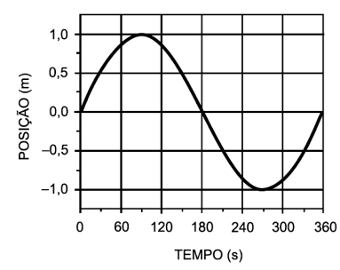
Questão 05:Ângela e Tânia iniciam, juntas, um
passeio de bicicleta em torno de uma
lagoa.
Neste gráfico, está registrada a distância
que cada uma delas percorre, em função
do tempo:
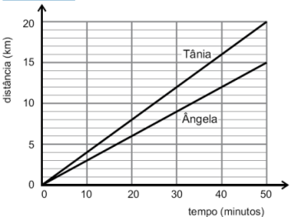
Após 30 minutos do início do percurso,Tânia avisa a Ângela, por telefone, queacaba de passar pela igreja.Com base nessas informações, são feitasduas observações:
I. Ângela passa pela igreja 10 minutosapós o telefonema de Tânia.
II. Quando Ângela passa pela igreja,Tânia está 4 km à sua frente.
Justifique as duas afirmações e corrija se houver alguma informação errada;

Questão 06:Na figura a seguir, é informada avariação da velocidade com o tempo deum ponto material em movimento sobreuma trajetória retilínea.
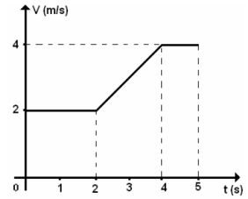
Analise as proposições a seguir econclua se as informações estão corretas.
I. A aceleração escalar média nointervalo de tempo de 0 s a 5 s é $0,4 m/s^{2}$;
II. Nos instantes 1 s e 3 s, os valores davelocidade são respectivamente 2 m/se 3 m/s.
III. A distância percorrida pelo pontomaterial entre os instantes 0 s e 4 s éde 10 m.
IV. Nos intervalos de tempo de 0 s a 2 s ede 4 s a 5 s, as velocidades sãoconstantes e iguais.
V. A aceleração no intervalo de tempode 2 s a 3 s é de $0,4 m/s^{2}$

Questão 07:Um objeto é arremessado do solo,verticalmente para cima, com umavelocidade$v_{1}=10 m/s$. Após umintervalo de tempo$∆t=1 s$, umsegundo objeto é também arremessadodo mesmo ponto que o primeiro,verticalmente para cima e com a mesmavelocidade$v_{2}=10 m/s$. Indique aaltura em metros (m) do ponto ondeocorrerá a colisão entre os objetos.Considere$g=10 m/s^{2}$

Questão 08:-Uma pedra é solta de um balão que sobe verticalmentecom velocidade constante de 10 m/s. Se a pedra demora10 s para atingir o solo, a que altura estava o balão noinstante em que se soltou a pedra? (Use g=10 m/s² edespreze a resistência do ar.)

Questão 09: Dentro de um elevador, você observa um prego que cai do teto. Este teto está a 3 m do piso.
(a) Se o elevador estiver se movimentando para cima com velocidade constante de 2,2 m/s, quanto tempo leva o prego para atingir o piso?
(b) Quanto tempo fica o prego no ar se o elevador parte do repouso no instante do início da queda e se desloca para cima com a aceleração constante de 4 m/s²?

Questão 10:Um corpo é abandonado a partir do repouso do alto deuma torre e durante o primeiro segundo de queda livrepercorre 5m. Que distância será percorrida o terceirosegundo de queda?

Questão 11:Uma pessoa lança uma pedra do alto deum edifício com velocidade inicial de60m/s e formando um ângulo de 30ºcom a horizontal, como mostrado nafigura abaixo. Se a altura do edifício é80m, qual será o alcance máximo ($x_{f}$) dapedra, isto é, em que posição horizontalela atingirá o solo? (dados: sen 30º=0,5; cos 30º=0,8 e g=10 m/s²).
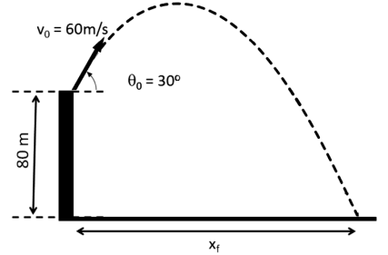
Questão 12:Em um jogo da Copa do Mundo de2002, Ronaldinho Gaúcho preparou-separa bater uma falta. A bola foiposicionada a uma distância de 20m dogol. A cobrança de falta foi feita de talmodo que a bola deixou o solo em umadireção que fez 45º com a horizontal.
Dados: $g=10m/s^{2}$ e $\cos{45°}=1/\sqrt{2}$
Faça o que se pede.
(a) Com que velocidade Ronaldinhochutou a bola, sabendo que elaatingiu sua altura máxima a umadistância horizontal de 11,25m deonde a bola foi chutada?

(b) O goleiro, que estava adiantado,pulou, mas não alcançou a bola.Verifique com cálculos, se a bolateve altura suficiente para entrar nogol, sendo a altura oficial dotravessão de 2,44m.
Questão 13:Um objeto de massa M=0,5kg, apoiado sobreuma superfície horizontal sem atrito, está preso a uma molacuja constante de força elástica é K=50 N/m. O objeto épuxado por 10 cm e então solto, passando a oscilar emrelação à posição de equilíbrio.
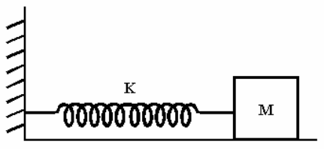
Qual a velocidade máxima do objeto, em m/s?

Questão 14:Um movimento harmônico simples é descrito pelafunção$x=0,050∙\cos{(2πt+π)}$em unidades do SistemaInternacional. Nesse movimento, qual a intensidade da amplitude e do período,em unidades do Sistema Internacional.

Questão 15:Numa antena de rádio, cargas elétricasoscilam sob a ação de ondas eletromagnéticas em uma dadafrequência. Imagine que essas oscilações tivessem suaorigem em forças mecânicas e não elétricas: cargas elétricasfixas em uma massa presa a uma mola. A amplitude dodeslocamento dessa “antena-mola” seria de 1mm e a massade 1g para um rádio portátil. Considere um sinal de rádioAM de 1000kHz.
(a)Qual seria a constante de mola dessa “antena-mola”? Afrequência de oscilação é dada por:
$$f=\frac{1}{2π}\sqrt{\frac{k}{m}}$$

onde k é a constante da mola e m a massa presa à mola.
(b)Qual seria a força mecânica necessária para deslocar essamola de 1mm?

